LOGBOOK
INDIVIDUAL COACHING CLINIC PUBLIKASI
MAHASISWA S3 PASCASARJANA UNIVERSITAS NEGERI YOGYAKARTA
BATCH-BULAN JULI – SEPTEMBER 2021

Nama Mahasiswa : Fitriyanti
NIM : 13704261008
Jenjang/Prodi : S3 / Manajemen Pendidikan
Judul Artikel : Pola Manajemen Biaya Operasional SMK di Indonesia

No | Hari/Tanggal Pendampingan | Kegiatan Pendampingan | Keterangan | Tandatangan Mahasiswa/Alumni
1 | 15 Juli 2021 | Review 1 | Pengiriman hasil review pertama kepada mahasiswa dan sudah direspon
2 | 13 September 2021 | Review 2 | Monitoring dan diskusi target jurnal dikirimkan kepada mahasiswa dan sudah direspon
3 | 13 September 2021 | Review 3 dan targeting jurnal | Revisi kecil sebelum proses submission ke target jurnal. Bila menggunakan Bahasa disarankan dikirim ke Cakrawala Pendidikan UNY, Indonesia (https://journal.uny.ac.id/index.php/cp/ ) atau Jurnal pengurusan UKM (https://ejournal.ukm.my/pengurusan). Bila ditranslate ke Bahasa Inggris, maka target dapat tetap pada salah satu jurnal tersebut atau jurnal lain yang nanti akan dicarikan.
4 | 7 Oktober 2021 | Revisi template karenaperubahan target jurnal | Perubahan target jurnal ke The Journal of Empirical Research in Vocational Education and Trainingdengan link resmihttps://ervet-journal.springeropen.com/
5 | 31 Oktober 2021 | Submit artikel ke jurnal target | Sudah submit ke jurnal ke The Journal of Empirical Research in Vocational Education and Training dengan link resmihttps://ervet-journal.springeropen.com/

Mengetahui, | Yogyakarta,31Oktober2021
Wakil Direktur 1  Dr. Slamet Suyanto, M.Ed.  NIP 19620702 199101 1 001 | 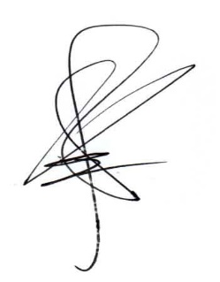  Dosen Pendamping  Prof. Sukirno, Ph.D.  NIP. 196904141994031002

LAMPIRAN BUKTI SUBMIT (31 OKTOBER 2021):

